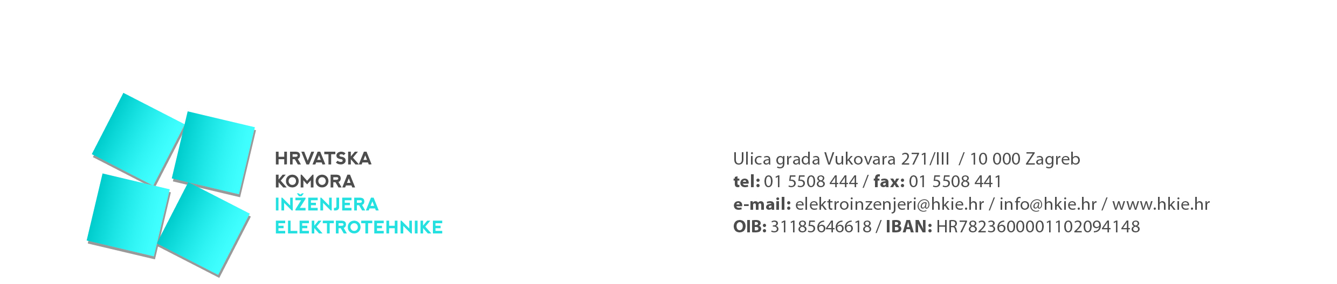

Izvješće s održane 15. sjednice Upravnog odbora
Hrvatske komore inženjera elektrotehnike

Petnaesta sjednica UO HKIE održana je dana 02. listopada 2019. u Vodicama.
Na sjednici je razmatrano 8. točaka dnevnog reda:

- Aktivnosti u Komori
- Usvajanje zapisnika s 14. sjednice UO HKIE
- Plan održavanja sjednica UO HKIE i zborova u Rijeci i Osijeku
- Zaključci, odluke, preporuke
- Realizacija plana stručnoga usavršavanja za 2019. godinu
- Glasilo broj 74 – odluke i aktivnosti
- Prijedlog izmjena i dopuna Pravilnika o stegovnoj odgovornosti i stegovnom postupku
- Razno

Predsjednik Komore izvijestio je o aktivnostima koje su se događale od 12.09.2019. do 02.10.2019. godine kao što su: sastanak predsjednika Komore s predstavnicima HEP-a, sastanak sa stegovnim tužiteljem i s predsjednicom stegovnoga suda, testiranje novoga zahtjeva u sustavu e-građanin, sastanak s predstavnicima MGIPU i MINGO - IMI sustav, te sastanak VPO Varaždin i sastanak Povjerenstva za internetsku stranicu.

UO HKIE je predložio da se četvrta redovita sjednica Skupštine Komore održi 20.12.2019. u Zagrebu.
U siječnju 2020. bi se trebao održati zbor u Zagrebu na kojemu bi bili predavači iz državnoga inspektorata, te ujedno organizirati podjelu korporativnih kartica.
Povjerenstvo za stručno usavršavanje treba napraviti plan stručnoga usavršavanja za 2020. godinu, te svim zainteresiranima poslati pozive kako bi se uključili u izradu navedenoga plana.
UO HKIE je donio odluku o početku izrade Glasila broj 74. krajnji rok za izradu, odnosno objavu Glasila trebao bi biti sredina veljače 2020.
Na službenoj internetskoj stranici Komore treba objaviti informacije o mogućnostima rada naših članova u drugim državama EU.

